温馨提示：
此题库为Word版，请按住Ctrl,滑动鼠标滚轴，调节合适的观
看比例，关闭Word文档返回原板块。
考点12 两角和与差的正弦、余弦、正切
解答题
1.（2011·四川高考理科·Ｔ17）已知函数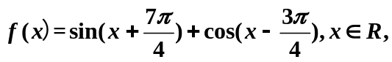
（1）求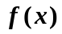的最小正周期和最小值.
（2）已知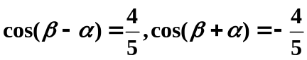，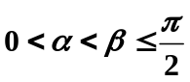，求证：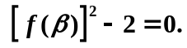
【思路点拨】（1）把化成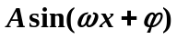的形式.
（2）利用两角和差的余弦公式展开，两式相加可得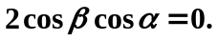 结合可得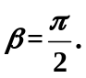
【精讲精析】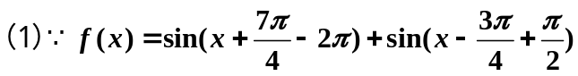
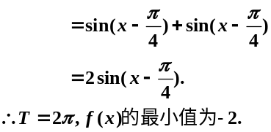
（2）由已知得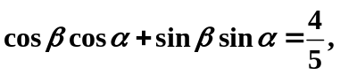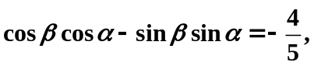
两式相加得
∵，∴
∴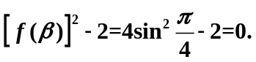
关闭Word文档返回原板块。

